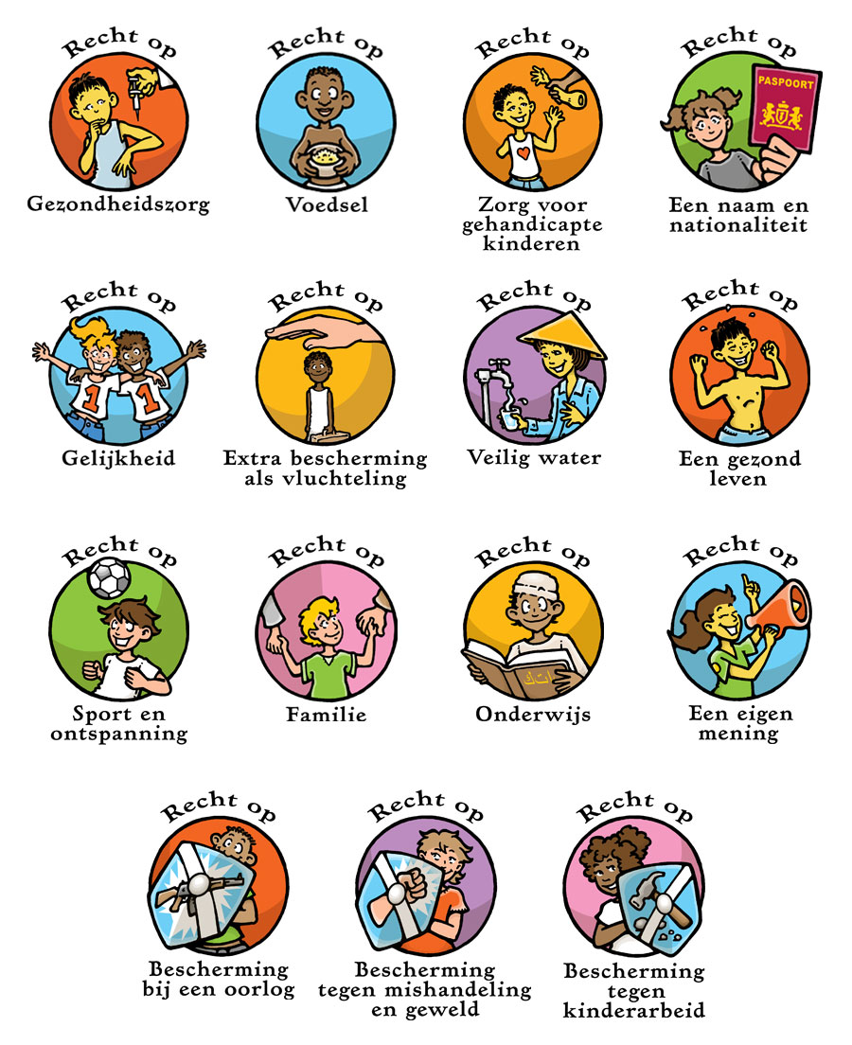

2x uitprinten op stevig / niet doorschijnend papier. Gelamineerd is het vele jaren te gebruiken

Recht op Gezondheidszorg |  | Recht op voedsel
Recht op zorg voor gehandicapte kinderen |  | Recht op een naam en nationaliteit
Recht op gelijkheid |  | Recht op extra bescherming als vluchteling
Recht op veilig water |  | Recht op een gezond leven
Recht op sport en ontspanning |  | Recht op familie
Recht op onderwijs |  | Recht op een eigen mening
Recht op bescherming bij oorlog |  | Recht op bescherming tegen mishandeling en geweld
Recht op bescherming tegen kinderarbeid

